网站视觉设计规范

(Website visual design specifications)

# 一、规范介绍

## 1. 什么是设计规范

适用于WEB产品线的人机交互界面设计方面的指导手册。

贯穿以用户为中心的设计指导方向，根据WEB产品的特点指定的一套规范，以达到提升用户体验，控制产品设计质量，提高设计效率的目的。

## 2. 谁去读设计规范

该设计规范手册适合界面设计师，用户体验设计师，前台技术工程师，发布支持人员，运营编辑人员的参照。

# 二、标准意义

## 1. 统一识别

规范能使页面相同属性单位识别统一，防止混乱，甚至出现严重错误，避免用户在浏览时理解困难。

## 2. 节约资源

除活动推广等个性页面外，设计其他页面使用本规范标准能极大的减少设计时间，达到节约资源的目的。

## 3. 重复利用

相同属性元素，页面新建时可执行此标准重复使用，减少无关信息，就是减少对主体信息传达的干扰，利于阅读与信息传递。

## 4. 上手简单

在招收、加入新设计师或前端时，查看标准能使工作上手时间更快，减少出错。

# 三、指导标准

## A. 网页宽度

在IE下，宽度减21px，例：1280px-21px=1259px

所以如果是1280的分辨率，网页设置成1259px的宽度会安全一些，正文宽度设置为980px，涉及到有背景图案的专题页时，宽度可设置成1440px，正文宽度设置为980px。

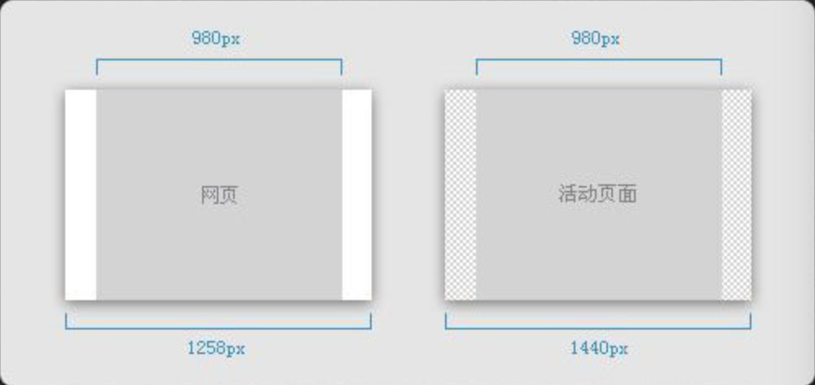

## B. 颜色

设计时请使用256WEB安全色，在PS中选择RGB/8位，其他模式的色域很宽、颜色范围很广，在不同显示屏会有失色现象。

活动专题页可不按此规范执行。

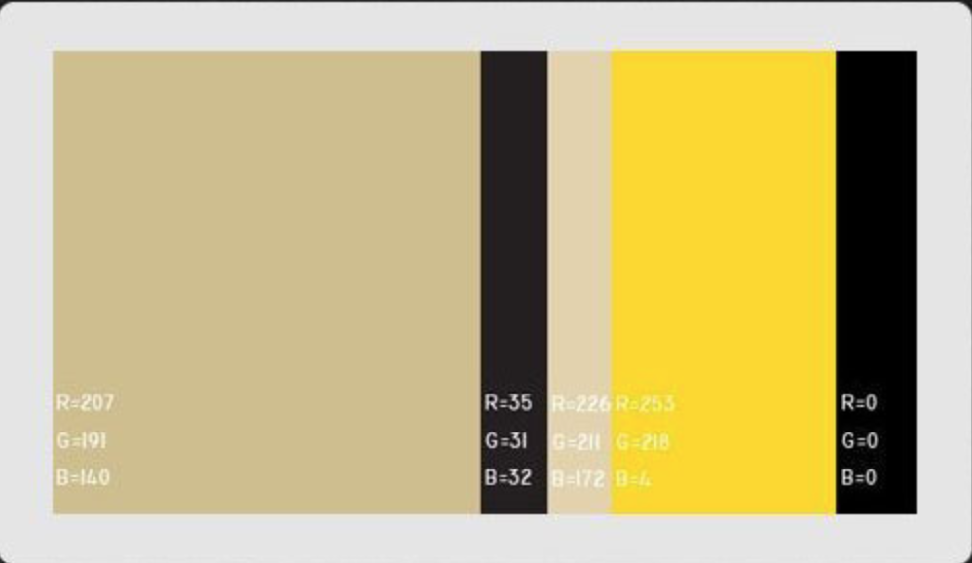

## C. 字体字号

网页正文一律采用宋体12号（12px）字体，黑体一般很少做正文，主要用做标题。

建议使用12号+14号的混合搭配，避免大面积使用加粗字体。

英文字体从9px开始就能清晰显示，选择空间很大。10px、11px、12px、13px都是常见的字体大小，字体请使用系统自带字体。例：Tahoma、Arial、Verdana

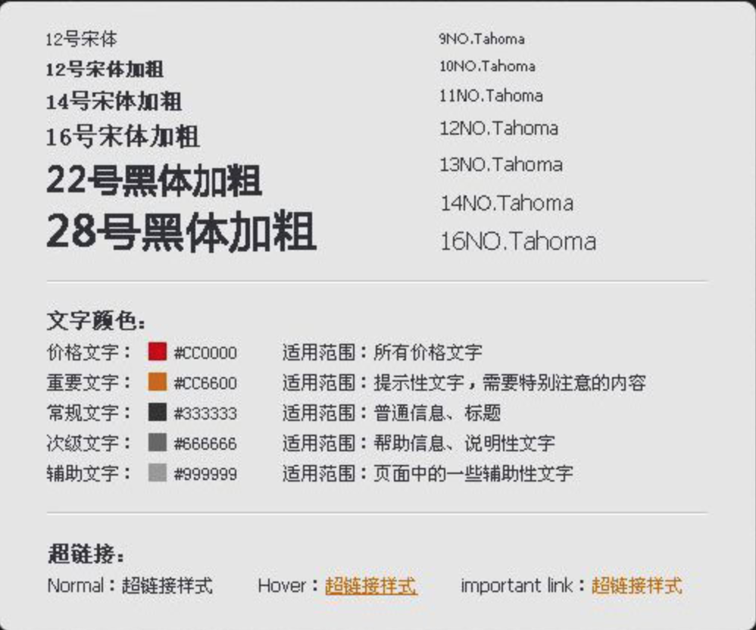

## D. 页面布局

板块排版在视觉上要符合纵向分割，横向模块间距统一，纵向可根据页面需求适当区分。

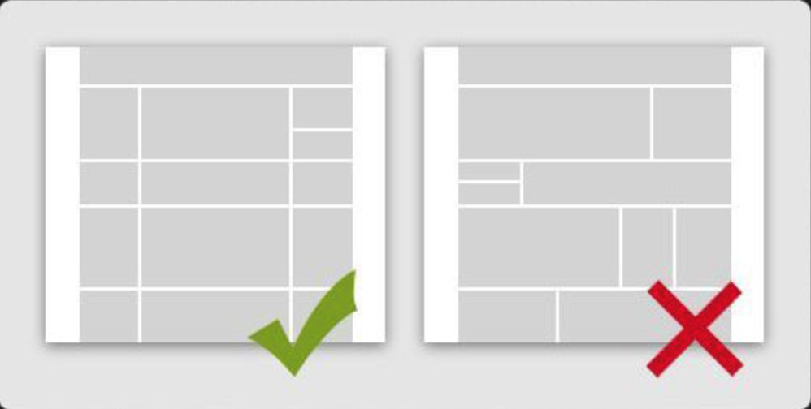

## E. 网页格栅

页面宽度：960px；栏目间距：10px；

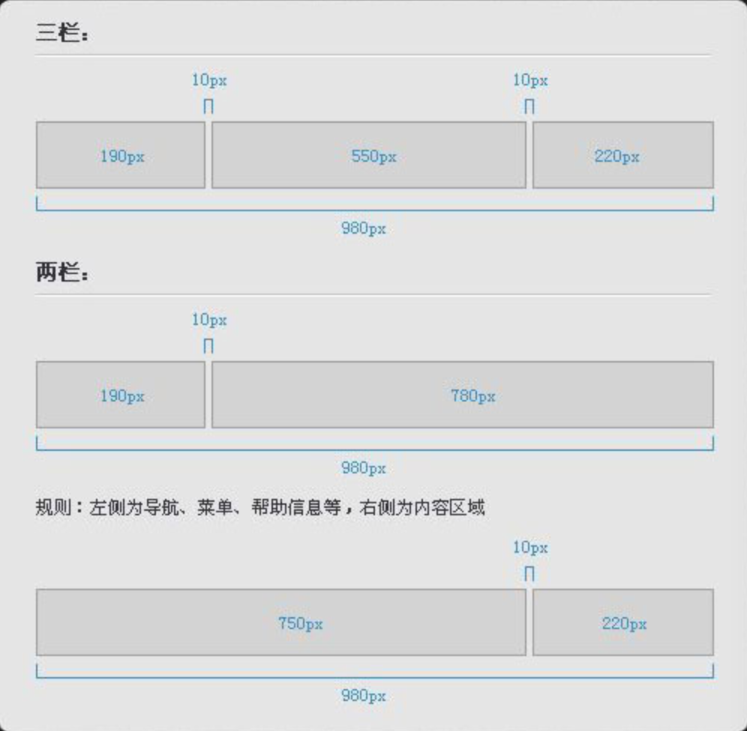

## F. 产品栅格

产品宽度：160px；产品间距：40px/30px；

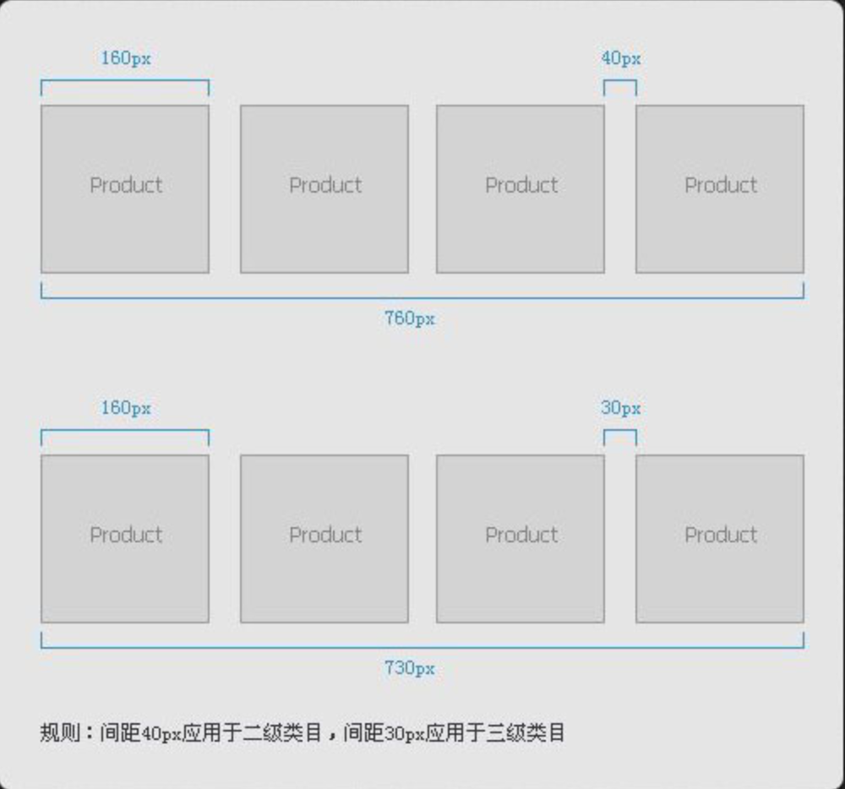

## G. 表单

边框默认颜色：#AOAOAO

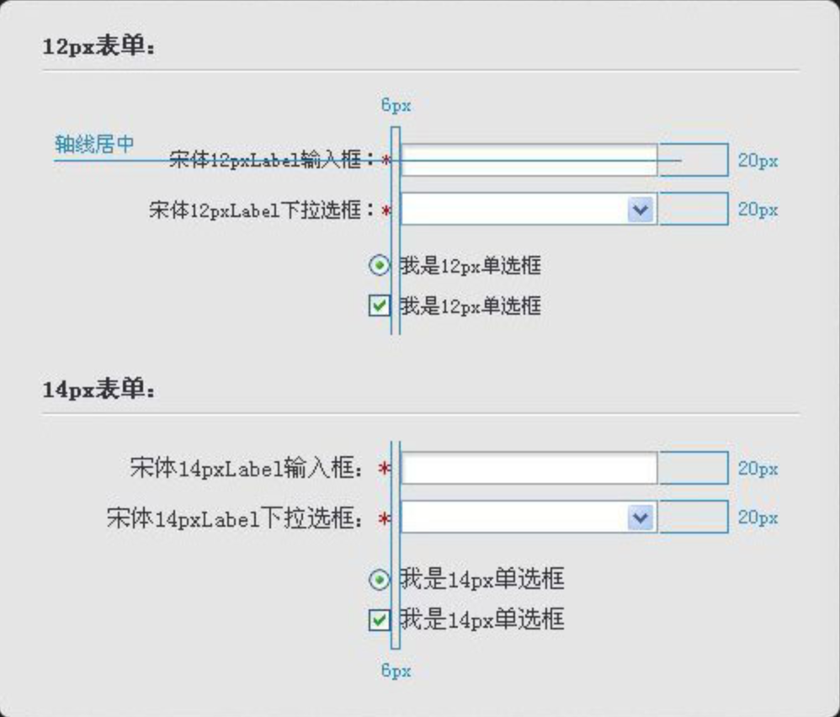

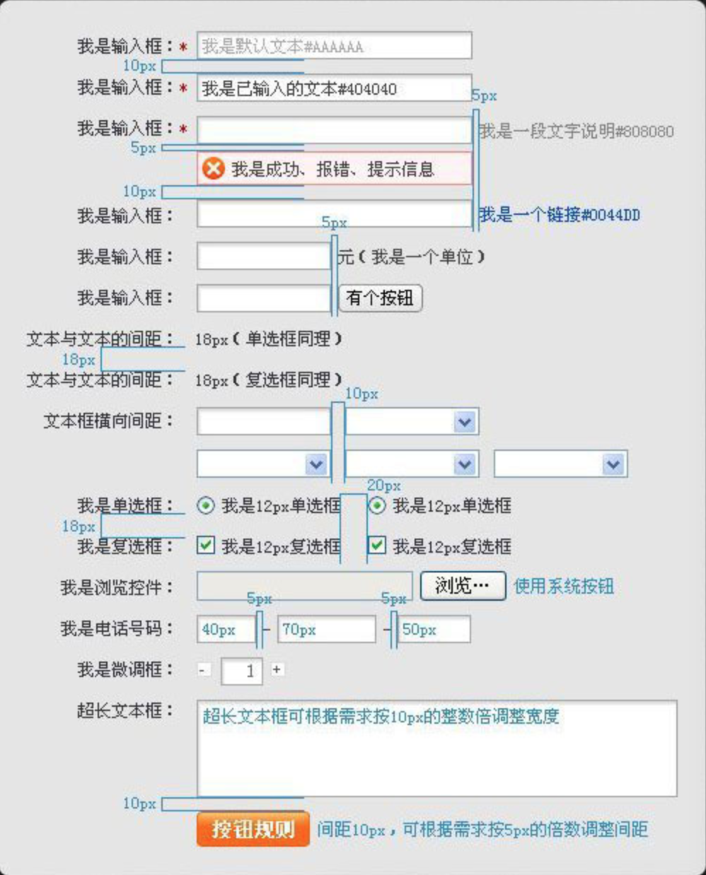

## H. Bar

所有Bar运用文字为宋体，12号字体Bar高度为25px，14号Bar高度为30px

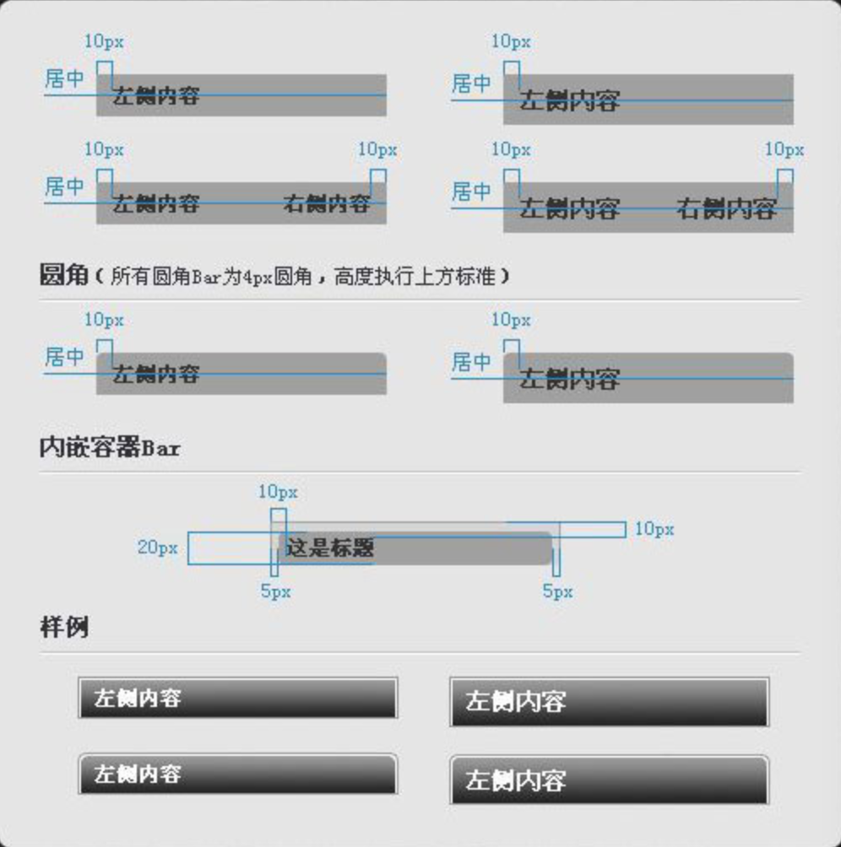

## I. 通用样式Tab

文字对齐：垂直水平居中；当前标签：文字加粗，Tab统一高出2px。

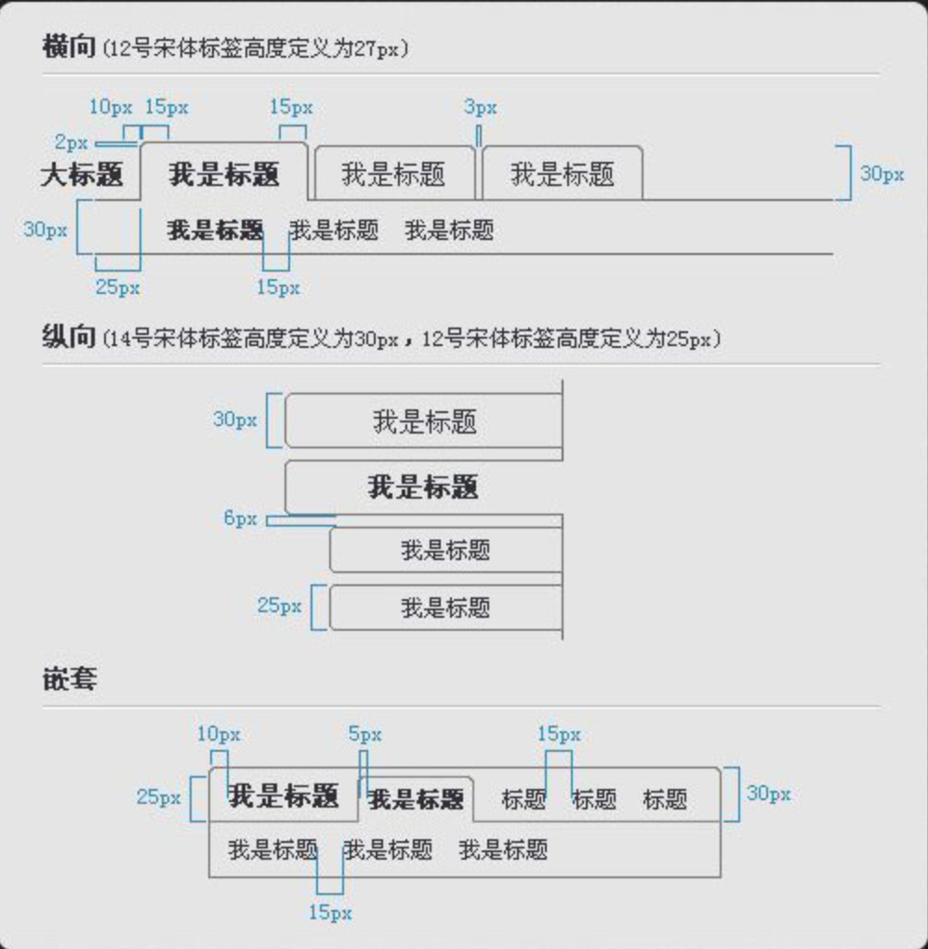

## J. 留白

本规范重要级=栅格（优先级：1到4优先从高到低，原则1、2必须遵守）

1. 版本间距均为10px
2. 板块与内容间距均为10px
3. 内容单元之间间距为10px
4. 内容的间距均为10px

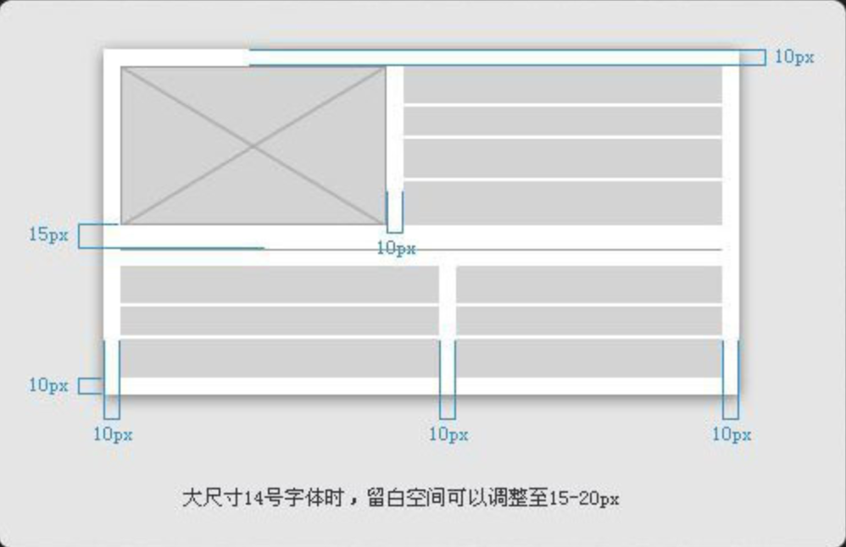

## K. Button

运用：交易、购买、购物车、后台、搜索、提交

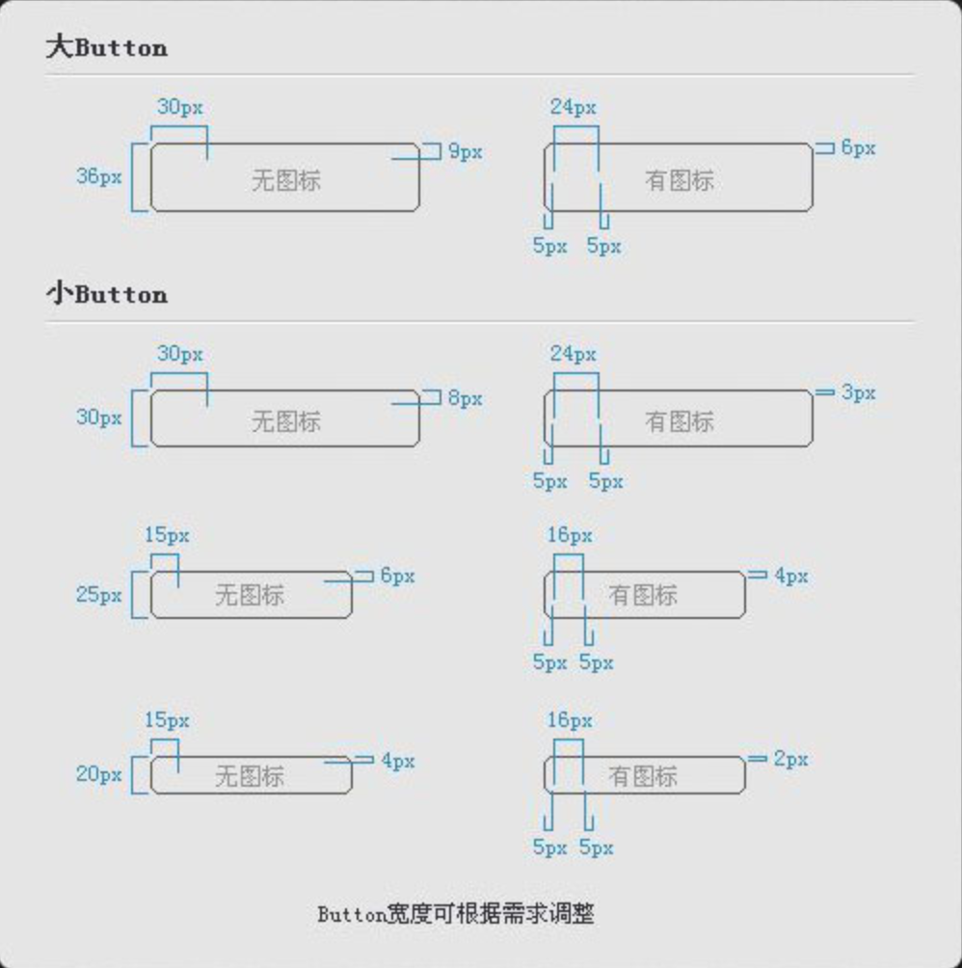

## l. 阴影

色值：#000000

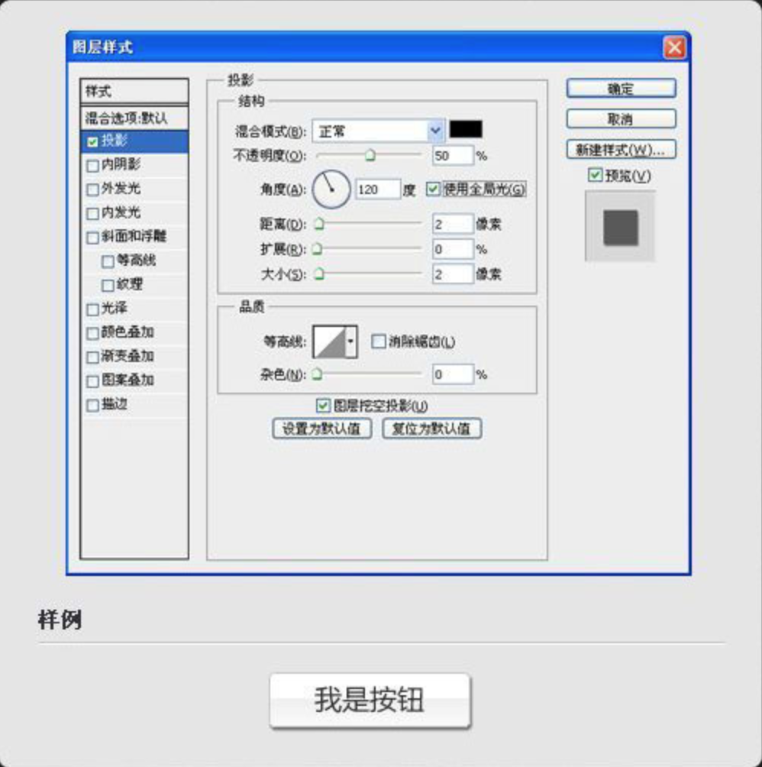

## M. 容器

边框默认值：#cccccc

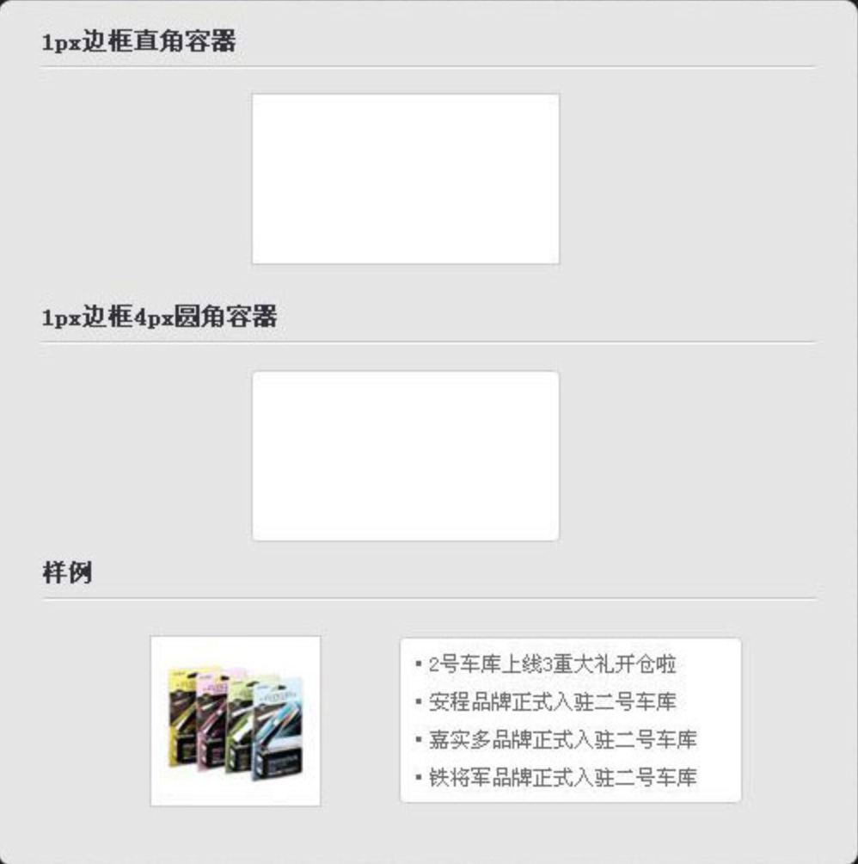

## N. 图文

1. 图文间距为10px；
2. 标题与价格间距为10px；
3. 描边1px，色值：#cccccc；

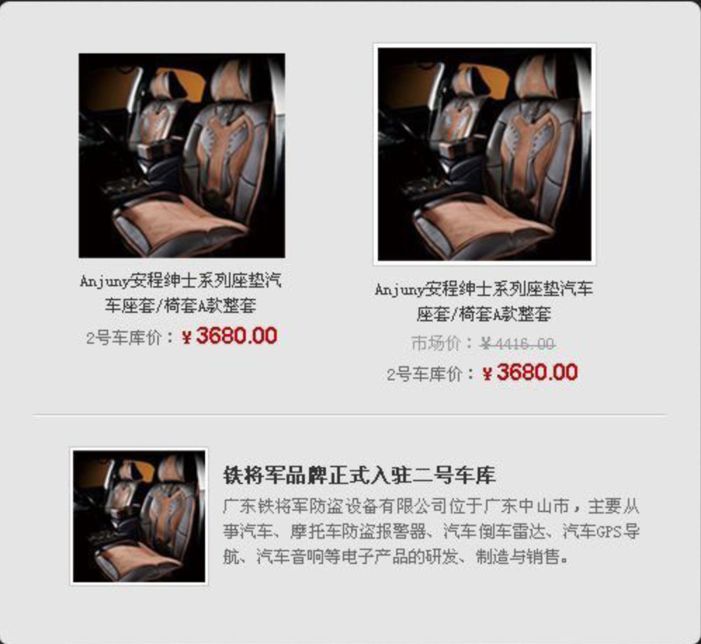

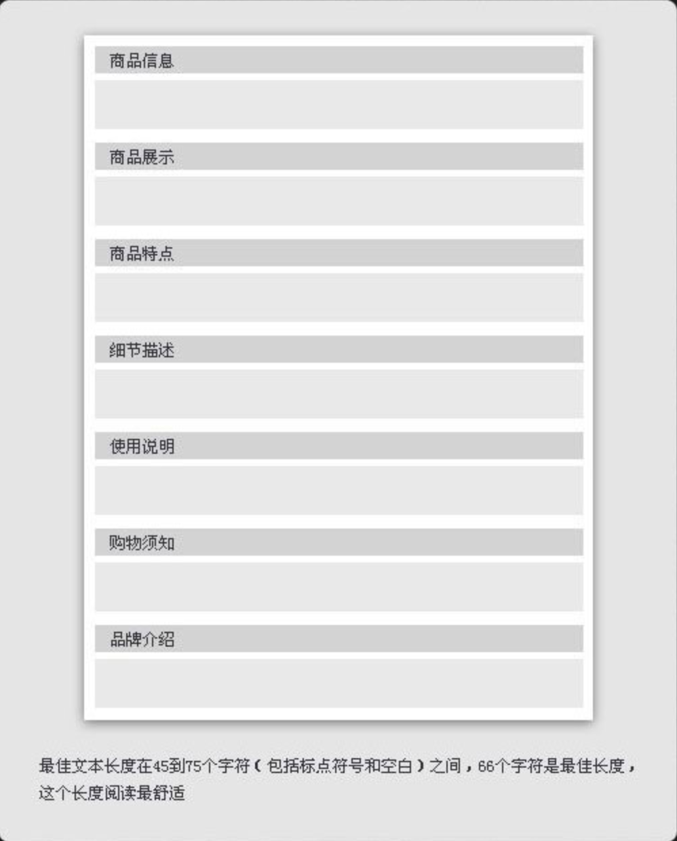

## O. 图标

制作规格：统一的视角、倒角、材质、尺寸，颜色数量尽量不要超过三种

制作要求：图标必须会意直观，这是它区别文字的价值

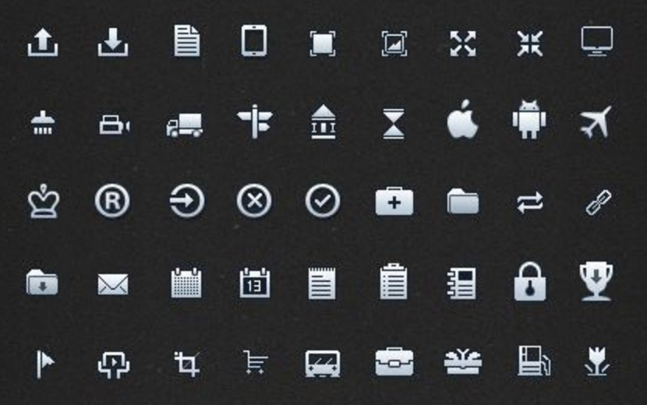

## P. 命名

图片命名规范：建立良好文档规范，养成图片命名习惯，有利于源文件的移交、继承和重用，能有效提高工作效率，利于合作

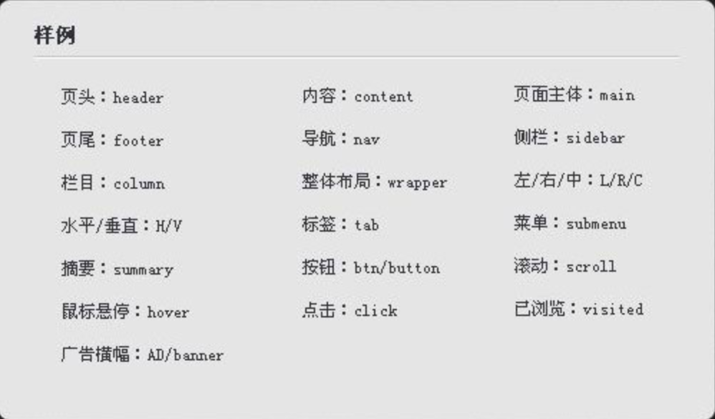

## Q. 图片输出

切图时要贴合图形区，避免空白区域占用文件大小

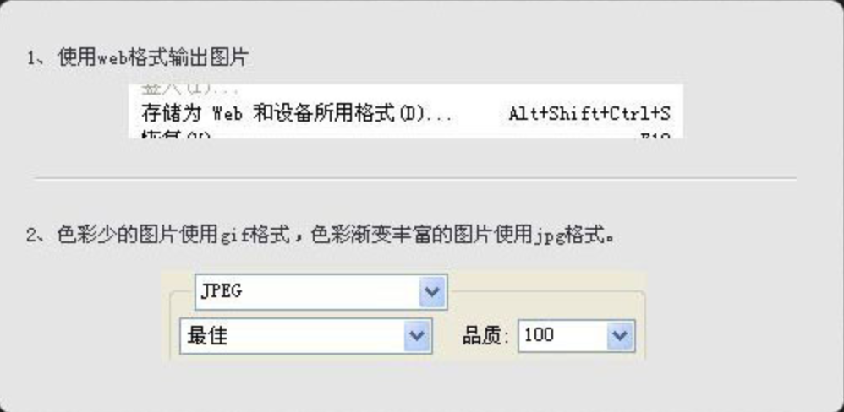

## R. Banner

设计原则：真实性、主题明确、形式美

制作要求：实物商品抠图，色彩必须与页面协调，字体不超过三种、能快速识别

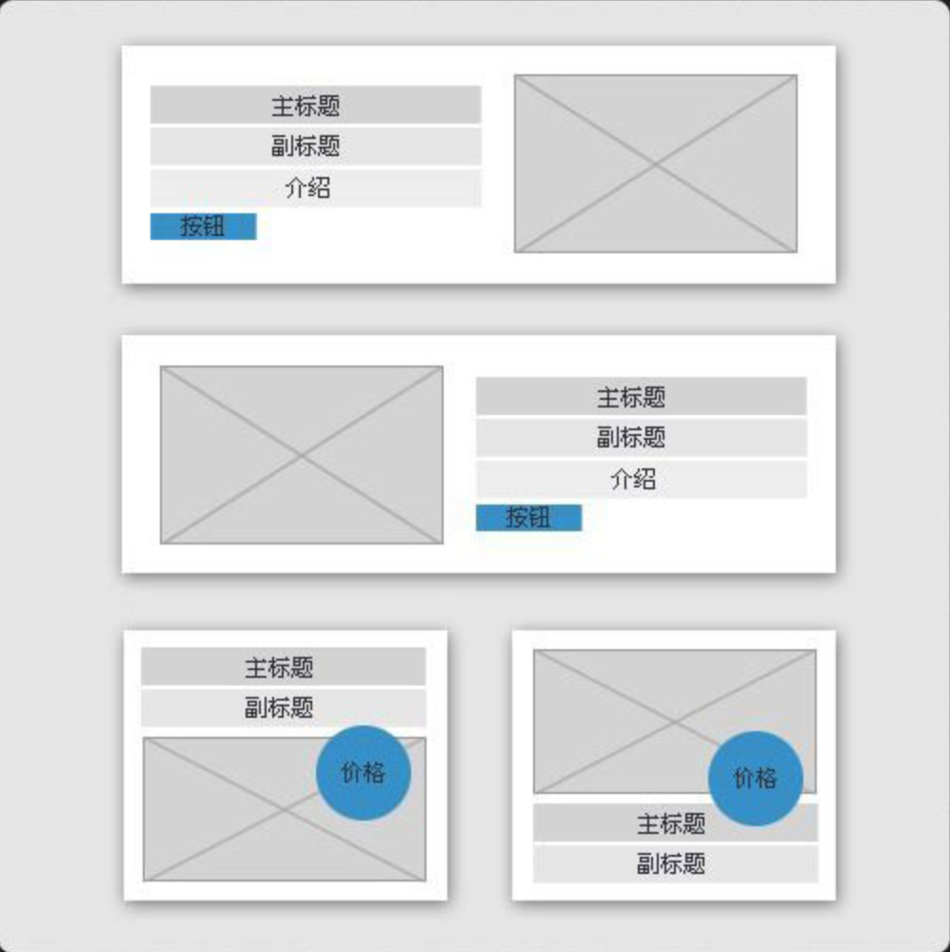

* 发你